Féchir André - 56 ans
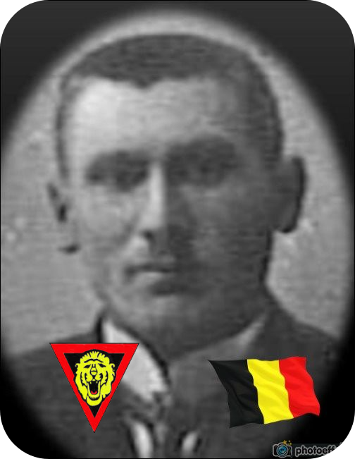
Lieu & date de naissance : Stavelot, le 16-03-1887

Profession : Facteur des postes

Domicile :

Arrestation le : 03-04-1943

Procès le :

Condamnation à mort :

Lieu & date de décès : fusillé à la Citadelle de Liège le jeudi 10-08-1943 à 06h00

Motif de l'exécution : Détention d'armes et de munitions

Inhumation : Cimetière communal de Stavelot – Caveau d'Honneur le 15-05-1945

Infos : Résistant A.S.-ZV-S4 (Commando Wallon - groupe Thill). Son nom se trouve sur la stèle aux postiers morts durant la guerre (Entrée du château de Péralta) à Angleur. Rapatrié à Stavelot le 12-05-1945 Croix commémorative à son nom à l'enclos de la Citadelle de Liège – I09 – 1928

Nom de guerre :

Conjoint :

Autopsie :

Dossier allemand n°1862

